REMUNERATION

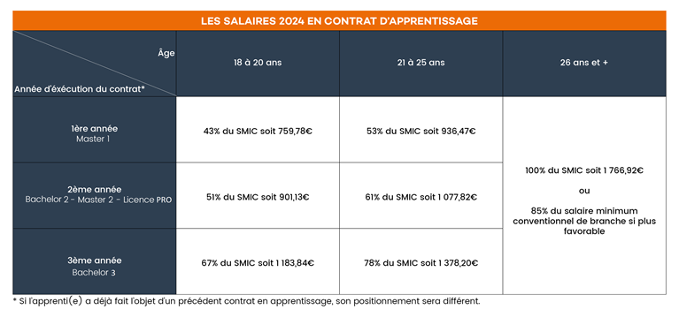
Pour les moins de 26 ans, la rémunération est équivalente à un pourcentage du SMIC en fonction de l’âge et du niveau de l’apprenti(e) :

EXONERATION DES CHARGES SOCIALES

Pendant toute la durée du contrat, l’employeur est exonéré des charges sociales sauf :
- De la cotisation patronale d’accidents du travail et maladie professionnelle ;
- Certaines cotisations prévues par des conventions collectives ;
- La CSG et la CRDS ne sont pas dues par l’apprenti.

Nota : aucune charge n’étant déduite du salaire brut de l’apprenti, le salaire brut équivalut au net versé à l’apprenti.

Seule une éventuelle participation aux frais de mutuelle santé pourra être déduite du salaire brut.

L’AIDE A L’EMBAUCHE D’UN APPRENTI

Employeur du secteur privé

Pour un contrat d’apprentissage une aide à l’embauche est accordée de 6000 euros pour les moins de 30 ans sur 12 mois. Elle est versée mensuellement par virement à l’employeur par l’organisme ASP. C’est l’OPCO qui instruit la demande auprès de l’ASP.

Exemple : 6000€ sur 12 mois, soit 500€/mois

Employeur public

Aucune aide n’est accordée aux structures relevant des Fonctions Publiques d’Etat et Hospitalière. Les structures relevant de la Fonction Publique Territoriale (Commune, Com Com, Com d’Agglo, Conseil départemental, région, …) bénéficient d’une aide à la participation des frais de formation à hauteur de 100%.

Nota : Les Chambres de commerce, d’Agriculture, des métiers relèvent de la Fonction Publique d’Etat et ne perçoivent donc pas d’aides.

